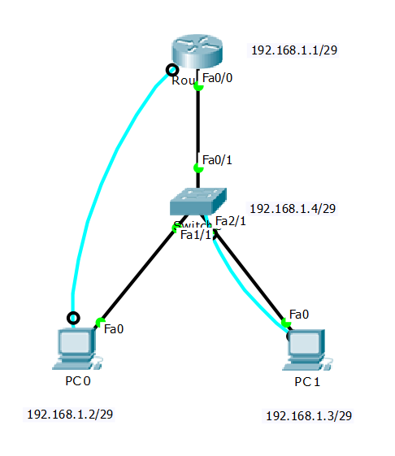
- Realizar la topología con el PT, configurar:
- Las interfaces, de acuerdo a la red 192.168.1.0/24, aplicando VLSM. Tener en cuenta que el switch, la interfaz a configurar es la VLAN 1
- En el router, el acceso por:
- Consola, con la clave redes2.
- Vty con clave, fich.
- El acceso, a modo privilegiado, con clave unl
- Todas las claves, deben ser encriptadas, es decir, no deben verse, en texto plano en la configuración que está corriendo, en el dispositivo
- Reiterar los inciso b, c y d en el Switch
Se recomienda ver el siguiente vídeo o similares: https://youtu.be/KbBoDZ07K0U
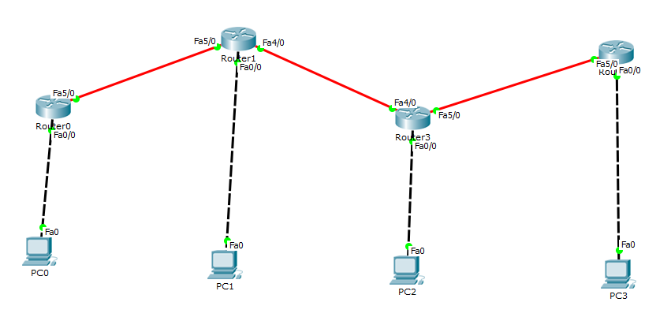
- OSPF – Clave Encriptada. Bajar de E-FICH, la topología Ospf_Clave_Encriptada.pkt. Las interfaces, ya están configuradas con la IP: 192.168.1.0/24, aplicando VLSM. Configurar:
- OSPF (Area 0, en toda la topología), para lograr conectividad total
- La seguridad, con MD5 y con la clave redes2, en todas las interfaces, por donde se comunican los Router’s, menos en uno, a elección
- En el router, en que no se configuró la seguridad, visualizar los mensajes de error, cuando desde la PC, conectada directamente a él, se ejecuta el comando ping a otra PC.
- En el Router anterior, una clave distinta y visualizar el mensaje de error, cuando desde la PC, conectada directamente a él, se ejecuta el comando ping a otra PC.
Tener presente que se debe configurar, en las interfaces, en que se comunican los router, los siguientes comandos:
ip ospf message-digest-key 1 md5 redes2
ip ospf authentication message-digest

- OSPF – Clave No Encriptada. Bajar de E-FICH, la topología Ospf_Clave_No_Encriptada.pkt. Las interfaces, ya están configuradas con la IP: 192.168.1.0/24, aplicando VLSM. Configurar:
- OSPF (Area 0, en toda la topología), para lograr conectividad total
- La seguridad, con la clave redes2, en todas las interfaces, por donde se comunican los Router’s, menos en uno, a elección
- En el router, en que no se configuró la seguridad, visualizar los mensajes de error, cuando desde la PC, conectada directamente a él, se ejecuta el comando ping a otra PC.
- En el Router anterior, una clave distinta y visualizar el mensaje de error, cuando desde la PC, conectada directamente a él, se ejecuta el comando ping a otra PC.

Tener presente que se debe configurar, en las interfaces, en que se comunican los router’s, los siguientes comandos:
ip ospf authentication
ip ospf authentication-key redes2

- Para configurar una conexión SSH, a un switch y a un router, se recomienda ver el vídeo, que se encuentra en la página

https://eclassvirtual.com/configuracion-ssh-switch-router-cisco/

y también es aconsejable, leer la página, donde se explican los distintos pasos, para configurar el acceso a un switch y a un router

- Bajar de E-FICH, la topología Servicios.pkt. Las interfaces, ya están configuradas con la IP: 192.168.2.0/24, con VLSM. Está configurado el ruteo con RIP. Configurar:
  - Las PC’s para que puedan navegar y acceder a ftp (www.cisco.com ftp.cisco.com)
  - Las PC’s 4, 5 y 6, para que JUAN, PEDRO y JOSÉ, se puedan enviar correo, entre sí
  - El DNS, de acuerdo a los servicios solicitados en a y b

Se recomienda mirar los siguientes vídeos:

https://youtu.be/Ol8kfEggnCA

https://youtu.be/R56xO1zZ-C8

